<https://www.visual-paradigm.com/guide/uml-unified-modeling-language/what-is-package-diagram/> 참고자료 visual paradigram

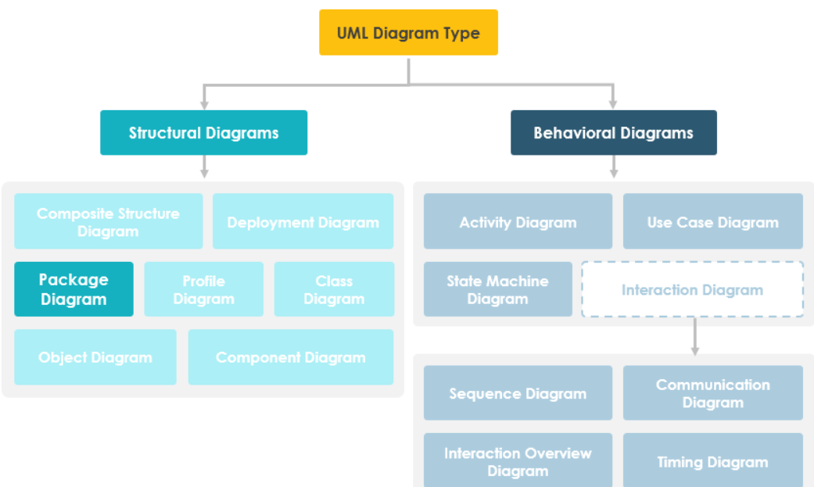

발표 떄 사용할 이미지 파일

정의

1. package diagram, a kind of structural diagram

Package diaram은 structural diagram 의 한 종류이다.

목적

1. Show the arrangement and organization of model elements in middle to large scale project

대규모 이상의 프로젝트에서 모델의 의존성와 구성요소를 보여주기 위해 사용된다.

2. show both structure and dependencies between sub-systems or modules, showing different views of a system

시스템의 다른 view를 보여주면서 하위 시스템 또는 모듈사이의 구조와 의존성을 보여줄 수 있다.(다계층 애플리 케이션?)

목적 ver2

대규모 소프트웨어를 개발시에 여러 diagram, 문서 및 기타중요자료가 포함된 시스템의 요소를 구조하는데 사용된다.

효과

1. 복잡한 구조의 Class diagram을 단순화 할 수 있다.

2. UML에서 사용될 수 있으며, 파일로 정의가 가능하다.